阿里-DataWorks
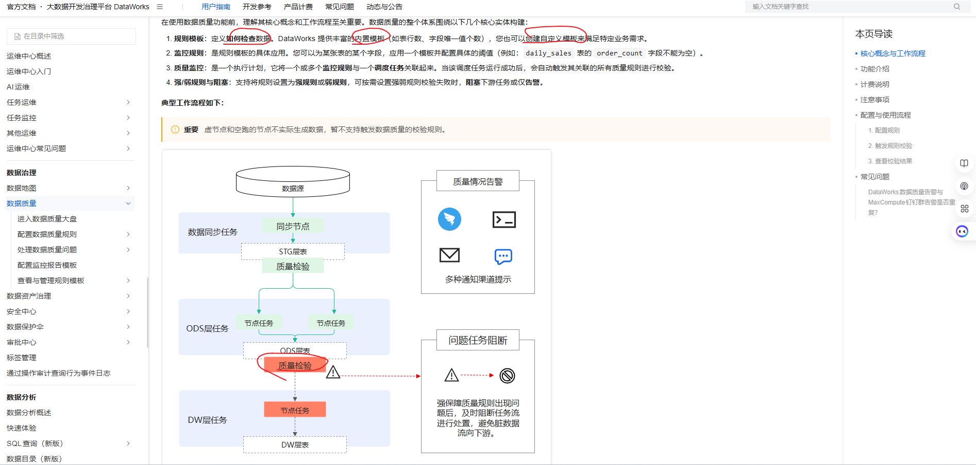

质量规则是发现问题的入口
DataWorks 数据质量支持对表和字段配置监控规则。规则来源包括：
规则来源 | 说明 | 典型场景
内置规则模板 | DataWorks 预置常见质量规则 | 空值、唯一值、表行数、字段波动。
自定义规则模板 | 用户定义可复用的规则模板 | 企业特有校验逻辑。
自定义 SQL | 直接编写 SQL 作为质量校验逻辑 | 跨表一致性、复杂业务口径。
Data Quality Spec | 通过 YAML 方式声明数据质量规则 | 规则工程化、版本化管理。
SQL 节点质量测试 | 在 DataStudio SQL 节点中配置测试规则 | 开发阶段提前发现问题。

常见清洗动作
清洗动作 | 典型 SQL 或规则 | 适用问题
去重 | row_number() over(partition by key order by update_time desc) | 主键重复。
空值处理 | 默认值、丢弃、回填、进入异常表 | 必填字段为空。
格式标准化 | regexp_replace、trim、大小写转换 | 手机号、邮箱、编码格式不统一。
枚举映射 | 维表 join 或 case when | 性别、状态、渠道枚举不统一。
类型转换 | cast、日期解析 | 字符串日期、金额字段。
异常隔离 | 插入问题数据表 | 无法安全修复的数据。
数据补偿 | 重跑上游任务或补数 | 分区缺失、同步失败。
跨表修复 | 与主数据、维表、标准表对齐 | 名称、机构、地区等字段。

腾讯-WeData 数据治理
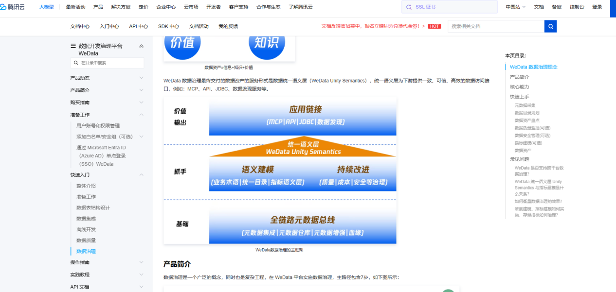

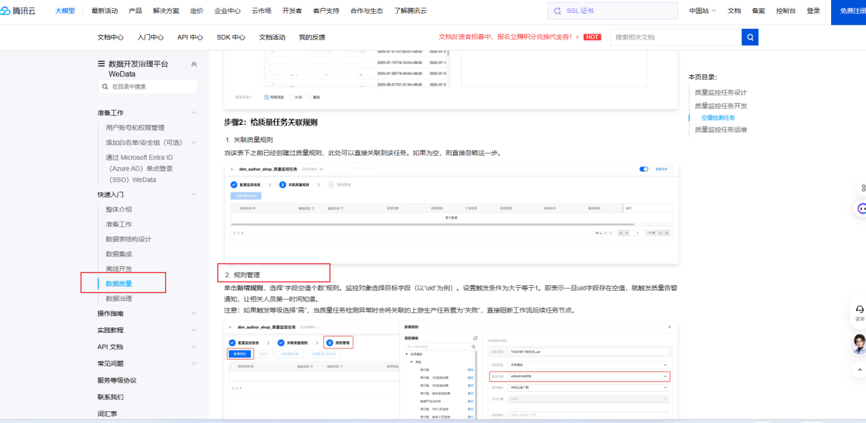

火山引擎-DataSail
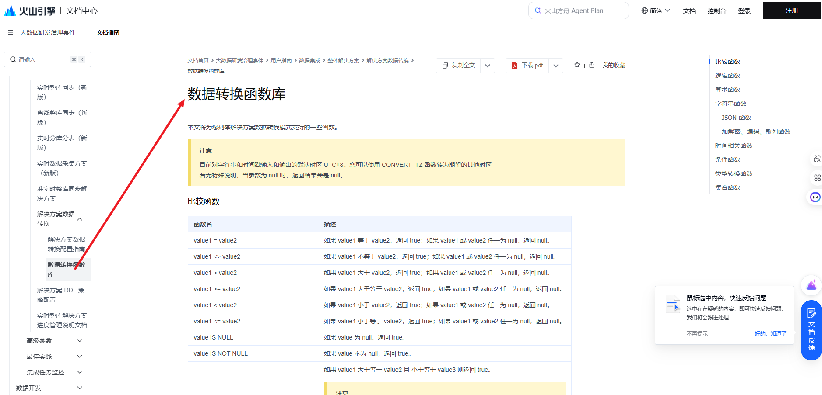

总结：
- 对阿里 腾讯 火山引擎调用，主要通过规则模板、自定义 SQL、动态阈值、数据探查、数据对比、质量报告实现。
- 公开文档均未看到直接声明使用哪些算法。不具备完全自动清洗能力。清洗通常由数据开发、数据集成、SQL、标准映射、问题数据表和人工整改完成。
- 三家云厂商的数据治理产品更接近“规则化数据质量平台 + 治理工作流 + 人工整改闭环”，而不是“AI 自动发现错误 + 自动修复数据 + 自动生成训练数据”的自治清洗系统。

调研几种数据异常发现和纠正算法框架
模块 | 核心思想 | 主要功能 | 工作流程 | 举例
Raha | 自动发现数据中的错误位置，而不是人工逐条检查，只负责检测，不负责修复。 | 利用规则检测、统计分析、异常检测、机器学习等多种方法识别数据中的异常值、格式错误、重复值和不一致数据，并定位错误单元格。 | 数据输入 → 多种错误检测算法分析 → 提取错误特征 → 分类模型判断 → 输出错误位置及错误概率。 | 年龄字段出现 -5、邮箱填写为 abc.com（缺少 @）、城市填写为 "北经" 等，系统自动识别这些数据存在错误。
Baran | 对 Raha 检测出的错误数据进行自动修复，而不是简单替换，能够根据上下文推断最合理的修复结果。 | 根据上下文信息、相似记录、历史数据、知识库等生成多个候选值，并对候选值进行评分，最终自动选择最优修复方案。 | 接收 Raha 输出的错误位置 → 生成多个候选值 → 分析上下文及历史信息 → 候选值评分 → 自动修复数据。 | 数据中同时存在 上海、上海市、shanghai、ShangHai 等不同写法，系统分析历史数据后统一修复为 "上海"；手机号缺失时，可根据历史客户信息自动补全。
HoloClean | 综合利用规则、统计规律、知识库、上下文等多种证据，通过概率推理修复错误数据，而不是依赖单一规则。 | 自动检测错误数据，为错误值生成多个候选结果，融合各种证据进行概率计算，最终选择最可能正确的数据完成修复。 | 数据输入 → 错误检测 → 生成候选值 → 收集规则、统计、知识库等证据 → 概率推理 → 输出概率最高的修复结果。 | 数据中出现城市名称 "北经"，系统结合历史统计、邮编、身份证归属地、GPS 信息以及知识库等多种证据，最终判断应修复为 "北京"。
ActiveClean | 并不是所有脏数据都需要立即清洗，而是优先清洗对模型或业务影响最大的部分，以最小成本获得最大的收益。 | 根据数据对模型训练、预测结果或业务分析的重要程度，对数据进行优先级排序，优先清洗关键数据，提高整体效率。 | 脏数据 → 初始训练模型 → 分析哪些数据对模型影响最大 → 人工或自动清洗这些数据 → 更新模型 → 重复迭代，直到达到预期效果。 | 在贷款审批模型中，一条收入被错误填写为 1000 万元 会严重影响模型，而电话号码错误几乎没有影响，因此系统优先修复收入字段。
BoostClean | 自动搜索最优的数据清洗方案，而不是依赖人工经验选择清洗方法。 | 自动组合缺失值处理、异常值处理、标准化、重复值处理等多种清洗方法，寻找能够使最终机器学习模型效果最好的清洗流程（Pipeline）。 | 数据输入 → 自动生成多个清洗 Pipeline → 每个 Pipeline 分别训练模型 → 比较模型效果 → 自动选择最佳 Pipeline。 | 针对缺失值，系统分别尝试删除、均值填充、中位数填充、KNN 填充等方法，最终发现 KNN 填充 + 标准化 + 异常值处理 的模型准确率最高，因此自动采用该方案。
Snorkel | 不依赖人工逐条标注数据，而是通过大量规则自动生成训练标签，实现弱监督学习。 | 编写多个 Labeling Function（标注函数），自动为未标注数据生成标签，再融合多个规则得到高质量训练数据，用于训练 AI 模型。 | 未标注数据 → 多个 Labeling Function 自动生成标签 → 融合多个标签结果 → 输出最终训练数据 → 训练 AI 模型。 | 在垃圾邮件识别中，规则包括 "包含中奖"、"包含优惠"、"来自白名单" 等，多个规则共同生成邮件标签，无需人工逐条标注即可构建训练数据。

Raha 功能介绍
Raha 是一个面向关系型表格数据的数据错误检测系统。它的目标是在用户尽量少配置、少标注的情况下，自动识别数据集中哪些单元格可能是错误值。
Raha 的核心思想不是依赖某一个固定检测规则，而是自动生成大量基础错误检测器，让这些检测器分别从不同角度检查数据。每个检测器会对每个数据单元输出“是否可疑”的判断。随后，Raha 将这些判断结果组合成特征向量，用于表示每个数据单元的数据质量特征。
在获得特征向量后，Raha 会把同一列中具有相似特征的数据单元聚成若干组。系统会优先选择覆盖更多未标注聚类的元组，请用户标注其中的数据单元是“脏”还是“干净”。然后，Raha 将用户标签传播到相似数据单元，并为每一列训练分类器，最终预测整张表中每个单元格是否为错误。
Raha 的整体流程可以概括为：
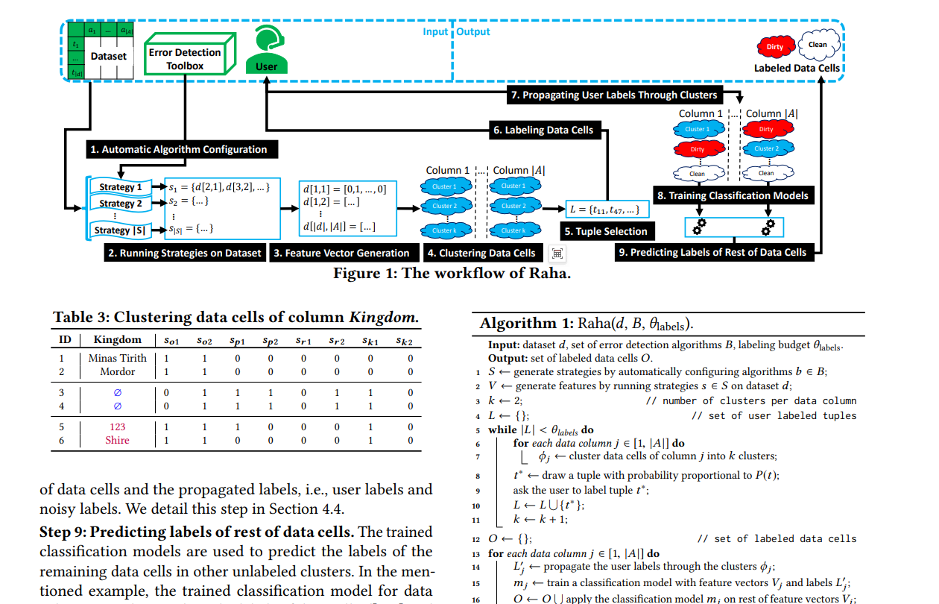
步骤 | 说明
1. 自动生成检测器 | 系统自动生成大量基础错误检测策略，不要求用户手工配置规则
2. 运行检测器 | 每个检测器检查数据单元，并输出是否怀疑该单元格有错
3. 构造特征向量 | 将所有检测器对同一单元格的判断结果组合成特征向量
4. 聚类相似单元格 | 根据特征向量相似性，把同一列中类似的数据质量问题聚在一起
5. 采样并请求用户标注 | 优先选择覆盖未标注聚类的行，让用户标注少量样本
6. 标签传播 | 将用户标签传播给同一聚类中的相似单元格
7. 训练分类器 | 为每一列训练一个分类器，学习哪些特征组合更可能表示错误
8. 输出检测结果 | 输出与原始数据集同样大小的布尔矩阵，标记每个单元格是否错误

四类基础错误检测器
检测器类型 | 检测角度 | 基本含义 | 示例
离群点检测算法 | 看值是否符合本列总体分布 | 如果某个值在本列中显得过于少见、过大、过小或偏离整体分布，就可能被认为是错误 | 在“价格”列中，大多数值是 19、25、21，但有一个值是 9999，该值明显偏离正常价格范围，可能被标记为异常
模式违规检测算法 | 看值的字符格式是否符合本列常见模式 | 如果某个值的字符组成、长度、数字字母结构与本列大多数值不同，就可能被认为是错误 | 在“邮编”列中，大多数值是 100000、200000、510000 这种 6 位数字，但出现 51A000，因为包含字母，可能被标记为格式异常
规则违规检测算法 | 看同一行中不同列之间是否满足关系规则 | 如果某个值和同一行其他字段之间不一致，违反了列间依赖关系，就可能被认为是错误 | 在“城市”和“区号”列中，大多数记录显示 北京 -> 010、上海 -> 021，但某行是 北京 -> 021，因为城市和区号不匹配，可能被标记为错误
知识库违规检测算法 | 看数据是否与外部知识库一致 | 如果数据中的实体关系与外部知识库记录冲突，就可能被认为是错误 | 知识库中记录 Japan 的首都是 Tokyo，但数据集中出现 Japan -> Osaka，该值可能被标记为知识库冲突

简要总结
问题 | 回答
Raha 解决什么问题 | 自动检测表格数据中的错误单元格
Raha 是否需要用户写规则 | 原始设计中不需要用户手工配置规则
Raha 如何发现错误 | 自动生成大量检测器，并学习如何组合这些检测器的输出
用户需要做什么 | 只需要标注少量被系统采样出来的数据单元
最终输出是什么 | 一个与原始表格同样大小的结果矩阵，标记每个单元格是错误还是干净

对每一个数据单元 d[i, j]，系统需要输出一个二分类判断，即该单元是否可能不同于 d*[i, j]。由于真实环境中没有完整真值，Raha 不直接构造 d*，而是收集多种检测策略在不同配置下给出的信号，再结合少量人工标注学习哪些信号更可靠。
拆成三层理解。
1. d[i, j] 和 d*[i, j] 是什么
假设原始脏数据表是 d，真实干净表是 d*。
行号 | 姓名 | 手机号 d[i,j] | 真实手机号 d*[i,j]
1 | 张三 | 18963603521 | 18963603521
2 | 李四 | +8613298459825 | 13298459825
3 | 王五 | 1380013A000 | 13800138000
对第 1 行：
d[1, 手机号] = 18963603521
d*[1, 手机号] = 18963603521
两者一样，所以干净。
对第 2 行：
d[2, 手机号] = +8613298459825
d*[2, 手机号] = 13298459825
两者不一样，所以当前值是错误或不规范值。
对第 3 行：
d[3, 手机号] = 1380013A000
d*[3, 手机号] = 13800138000
两者不一样，所以也是错误。
所以错误检测任务可以抽象成：
判断 d[i,j] 是否等于 d*[i,j]
如果不等：
输出 1，表示错误
如果相等：
输出 0，表示干净
2. 为什么 Raha 不直接构造 d*
因为在真实业务里，系统通常不知道完整正确答案。
也就是说，系统看到的是：
行号 | 手机号
1 | 18963603521
2 | +8613298459825
3 | 1380013A000
但系统一开始并不知道：
行号 | 正确手机号
1 | 18963603521
2 | 13298459825
3 | 13800138000
如果系统已经知道 d*，那问题就很简单了，直接比较即可：
d[i,j] == d*[i,j] -> 干净
d[i,j] != d*[i,j] -> 错误
但现实中 d* 不存在，或者只有少量人工标注可以提供。
所以 Raha 换了一种方式：
不直接知道正确答案，而是收集很多“可疑信号”，再学习这些信号是否真的代表错误。
3. 多种检测策略给出的信号是什么
继续用手机号例子。
对这个值：
+8613298459825
Raha 可能运行多个检测器：
检测策略 | 判断结果
长度是否不是 11 位 | 1
是否包含非数字字符 | 1
是否包含 +86 国家码 | 1
是否不符合本列主模板 | 1
去掉 +86 后是否像合法手机号 | 0
是否是低频格式 | 1
于是这个单元格的特征向量是：
[1, 1, 1, 1, 0, 1]
这不是最终答案，而是一组证据：
多个检测器都觉得它可疑
再看正常值：
18963603521
检测结果可能是：
检测策略 | 判断结果
长度是否不是 11 位 | 0
是否包含非数字字符 | 0
是否包含 +86 国家码 | 0
是否不符合本列主模板 | 0
去掉 +86 后是否像合法手机号 | 0
是否是低频格式 | 0
特征向量是：
[0, 0, 0, 0, 0, 0]
Raha 会利用少量用户标注学习：
[0,0,0,0,0,0] 通常是干净
[1,1,1,1,0,1] 通常是错误
完整例子
原始数据：
行号 | phone
1 | 18963603521
2 | 13800138000
3 | +8613298459825
4 | 1380013A000
假设真实干净数据其实是：
行号 | phone
1 | 18963603521
2 | 13800138000
3 | 13298459825
4 | 13800138000
理论上的错误判断是：
行号 | d[i,j] | d*[i,j] | 是否错误
1 | 18963603521 | 18963603521 | 0
2 | 13800138000 | 13800138000 | 0
3 | +8613298459825 | 13298459825 | 1
4 | 1380013A000 | 13800138000 | 1
但 Raha 不知道 d*，所以它只能生成检测信号：
行号 | phone | 长度异常 | 非数字 | 带国家码 | 模板异常 | 低频格式 | 特征向量
1 | 18963603521 | 0 | 0 | 0 | 0 | 0 | [0,0,0,0,0]
2 | 13800138000 | 0 | 0 | 0 | 0 | 0 | [0,0,0,0,0]
3 | +8613298459825 | 1 | 1 | 1 | 1 | 1 | [1,1,1,1,1]
4 | 1380013A000 | 0 | 1 | 0 | 1 | 1 | [0,1,0,1,1]
然后用户少量标注：
phone | 用户标签
18963603521 | 0
+8613298459825 | 1
Raha 学到：
多个异常信号同时出现时，更可能是错误。
最后预测：
phone | Raha 预测
18963603521 | 0
13800138000 | 0
+8613298459825 | 1
1380013A000 | 1
一句话总结：
从理论上看，错误检测就是判断 d[i,j] 是否不同于真实正确值 d*[i,j]；但因为真实正确值通常不可见，Raha 就用大量检测器产生“可疑信号”，再用少量人工标注学习哪些信号组合最像真实错误。
一个基础检测器 = 算法类型 + 作用列 + 参数
所以不只有：
tf 频率检测 + θtf = 2/6
也可以有：
ngram 模式检测 + n = 2 + 阈值 = 0.8
模板频率检测 + 低频阈值 = 1/6
编辑距离检测 + 距离阈值 = 2
高斯离群检测 + 标准差阈值 = 3

1. tf 频率检测
看完整值出现得多不多。
例如：
行号 | Kingdom
1 | Animalia
2 | Animalia
3 | Plantae
4 | Plantae
5 | Fungi
6 | Protista
频率：
值 | 次数
Animalia | 2
Plantae | 2
Fungi | 1
Protista | 1
如果低频值可疑，Fungi、Protista 可能被标记。
2. ngram 检测
ngram 看的是字符串内部的局部片段。
比如字段是国家名：
行号 | Country
1 | China
2 | Chile
3 | Canada
4 | France
5 | Ch1na
用字符 2-gram，也就是长度为 2 的字符片段：
China -> Ch, hi, in, na
Chile -> Ch, hi, il, le
Ch1na -> Ch, h1, 1n, na
系统发现正常值里经常出现：
Ch, hi, na
但 Ch1na 里面出现：
h1, 1n
这种包含数字的片段很少见，于是可疑。
可以生成不同检测器：
检测器 | 参数 | 检查内容
s1 | n = 2 | 低频 2-gram 是否过多
s2 | n = 3 | 低频 3-gram 是否过多
s3 | n = 2，阈值 0.2 | 低频片段比例超过 20% 则可疑
s4 | n = 2，阈值 0.5 | 低频片段比例超过 50% 则可疑
3. 字符模板检测
把字符串变成模板。
例如：
值 | 模板
13800138000 | DDDDDDDDDDD
18963603521 | DDDDDDDDDDD
+8613298459825 | SDDDDDDDDDDDDD
1380013A000 | DDDDDDDLDDD
其中：
D = 数字
L = 字母
S = 符号
如果本列主模板是：
DDDDDDDDDDD
那么：
+8613298459825
1380013A000
都会被标记。
4. 编辑距离检测
看某个值和常见值是否很接近但不一样。
例如城市列：
城市
Beijing
Beijing
Shanghai
Shanghai
Bejing
Bejing 和 Beijing 编辑距离很小，只少了一个 i。系统可以认为：
Bejing 可能是 Beijing 的拼写错误
但编辑距离检测要小心，因为相似不代表一定错。
例如：
Iran
Iraq
编辑距离也很小，但都是合法国家名。
5. 数值分布检测
适合数字字段。
商品 | 价格
A | 19
B | 25
C | 21
D | 9999
算法可以有：
算法 | 判断
高斯分布 | 距离均值超过若干倍标准差
四分位距 | 超出 Q1/Q3 合理范围
分位数阈值 | 高于 99 分位数则可疑
9999 就可能被标记。
6. 规则类算法
看列和列之间关系。
国家 | 首都
China | Beijing
France | Paris
Japan | Osaka
如果系统知道或学到：
Japan -> Tokyo
那么 Osaka 可疑。
常见算法包括：
算法 | 示例
函数依赖 | 国家决定首都
条件函数依赖 | 国家为 CN 时，手机号是 11 位本地格式
包含依赖 | 某列值应来自主数据表
外键一致性 | 客户 ID 应存在于客户表
7. 知识库算法
和外部字典或知识库对照。
数据 | 知识库
Japan -> Osaka | Japan -> Tokyo
CN -> +86 | CN 的国家码是 +86
CNY -> 中国货币 | CNY 是中国货币
如果冲突，就标记。
总结表
算法 | 主要看什么 | 示例
tf 频率 | 完整值出现次数 | 低频值可疑
ngram | 字符局部片段 | Ch1na 中的 h1、1n 可疑
字符模板 | 数字、字母、符号结构 | 手机号中出现字母或加号可疑
编辑距离 | 和常见值是否近似 | Bejing 可能是 Beijing
高斯离群 | 数值是否偏离均值 | 价格 9999 可疑
四分位距 | 数值是否超出分位范围 | 极端工资可疑
函数依赖 | 列间关系是否一致 | Japan -> Osaka 可疑
知识库匹配 | 是否和外部知识冲突 | 国家和首都不匹配
所以你的理解可以扩展为：
tf 只是其中一种频率检测算法。Raha 这类方法可以把 tf、ngram、模板、编辑距离、数值离群、规则依赖、知识库匹配等算法都生成成大量基础检测器，再让后续模型学习哪些检测器更可信。

最核心思想
这也是 Raha 与传统数据清洗最大的区别，可以总结为一句话：
传统方法关注"哪个算法最好"，而 Raha 认为没有一种算法适用于所有数据，因此把"算法 × 配置"的每一种组合都当成一个独立的检测器（Strategy），生成成百上千个检测策略，然后利用少量人工标注学习哪些检测器在当前数据集上最有效，再综合它们的结果完成错误检测。
所以，这个定义其实是在告诉我们：
- B（算法）：有哪些检测方法（离群点、模式、规则、知识库等）。
- Gb（配置）：每种方法有哪些具体参数、规则或知识关系。
- Strategy = (算法, 配置)：一个可以独立运行的检测器。
- S：Raha 实际采用的一组检测器，它们共同组成后续机器学习模型的输入特征。
这也是 Raha 整个框架的理论基础。

Raha 并不要求每个错误检测策略都准确，它只要求每个策略"稳定地"按照自己的逻辑工作。
例如，一个 Pattern Detector 可能误报很多数据，但它总是按照同一套规则误报；一个 Rule Detector 可能漏检很多数据，但它总是按照同一套函数依赖判断。这样，每个 Detector 都形成了一种固定的"观察视角"。
Raha 不是学习哪个 Detector 对，而是学习：
哪些数据在所有 Detector 看来表现相似。
因此，它把每个 Detector 的输出当作一个特征维度，最终学习的是Detector 的组合模式（Feature Pattern），而不是某一个 Detector 的结果。这正是 Raha 与传统"规则投票"方法最大的区别。
① 对字符串列，用出现频率（TF）判断是不是异常。
② 对数值列，用离均值有多远（Z-score）判断是不是异常。
数据 | s. | s- | s0 | s1 | s2 | ...
16.11.1990 | 1 | 0 | 1 | 1 | 0 | ...
08.05.1995 | 1 | 0 | 1 | 1 | 0 | ...
21.12.1988 | 1 | 0 | 0 | 1 | 1 | ...
09.09.2000 | 1 | 0 | 1 | 0 | 0 | ...
16-11-1990 | 0 | 1 | 1 | 1 | 0 | ...
这就是Character Bag Feature Matrix（字符袋特征矩阵）

国家(Country) | 首都(Capital)
中国 | 北京
日本 | 东京
美国 | 华盛顿
日本 | 东京
中国 | 上海
但是现实中：很多数据：没人知道有哪些规则。例如：一个几十列的大表。程序员根本不知道：到底：哪一列决定哪一列。所以论文说：既然不知道，就全部试一遍。所有列对都视为潜在函数依赖。

Baran 功能介绍
Baran 是一个数据错误纠正系统。它通常接在 Raha 后面使用：Raha 负责发现哪些单元格可能有错，Baran 负责为这些错误单元格推荐正确值。
Baran 的核心思想是：对于一个已经被检测出来的错误值，不只从一个角度猜测它应该改成什么，而是生成多个基础错误纠正模型，让不同模型分别提出候选修复值。然后，Baran 根据用户提供的少量修复示例，学习哪些候选修复更可信，最终为每个错误值选择最可能的正确值。
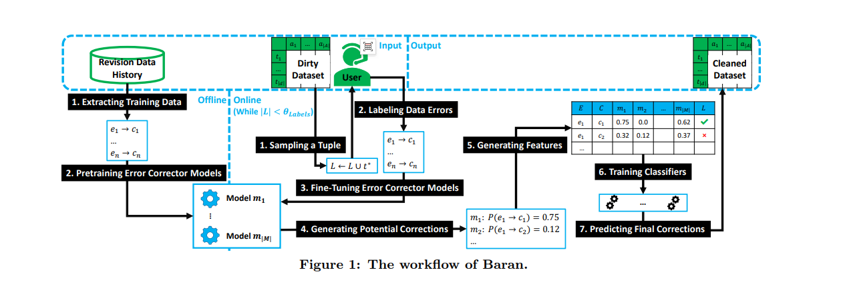
Baran 的三类基础纠错模型
纠错模型类型 | 使用的信息 | 基本含义 | 示例
基于值的错误纠正模型 | 只看错误值本身 | 根据错误值的字符内容、拼写形式或格式模式，学习如何把错误值转换成正确值 | 把 Holland 修正为 Netherlands；把日期 16/11/1990 修正为 16.11.1990
基于邻近上下文的错误纠正模型 | 看同一行中的其他字段 | 根据同一元组中其他列的值推断当前错误值应该是什么 | 如果数据中大多数列记录显示P001 -> 手机，如果出现了P001 -> 平板可能是错误值，基于邻近上下文的模型会建议P001 -> 手机
基于领域的错误纠正模型 | 看同一列中的已有值 | 根据错误所在列中已经出现过的干净值，选择最可能的正确值 | 在“城市”列中，大量出现 Beijing，少量出现 Bejing，模型可能建议把 Bejing 改为 Beijing

Baran 相比传统规则系统最大的创新：不是依赖单一规则直接修复，而是通过多个独立的纠错模型生成候选，再利用机器学习统一融合，从而同时兼顾高召回率和高精度。
error Corrector Model 论文给出了一个统一数学定义：
P(c|em) = count(c|em) / count(em)其中：
em：错误上下文（Error Context）
c：候选修复（Correction）
论文意思其实特别简单。例如：系统历史看到：
"Holland"->Netherlands 出现了：100次。其中：95次->Netherlands,5次->HL那么：
P(Netherlands|Holland)=95/100=0.95而：
P(HL|Holland)=5/1000.05
于是：系统更相信：Netherlands

基于值的模型
2 个错误值编码器和 4 个纠正算子
2个编码器 × 4个算子 = 8个模型
编码器 = 看问题的方式
第一个编码器是身份编码器，它使用原始字符编码值。该编码适合修复语义数据错误。例如，为了将错误国家名称 Holland 修复为 Netherlands，基于值的错误纠正模型需要看到确切错误值 Holland。
第二个编码器是 Unicode 编码器，它用等价 Unicode 类别编码数据值的每个字符 。例如，大写字符会被替换为类别符号 <Lu>，数字会被替换为类别符号 <Nd>。这种编码使基于值的模型能够通过泛化数据错误语法，更快学习句法错误纠正。
身份编码器回答：它是什么？
Unicode 编码器回答：它长什么样？
这是两个完全不同的角度。
算子 = 解决问题的方法
对任意错误值应用四类纠正算子。
删除算子。该算子删除子串。例如，如果要将错误值 U.S. 修复为 US，删除算子可以删除 .。
添加算子。该算子添加子串。例如，如果要将错误值 US 修复为 U.S.，添加算子可以添加 .。
替换算子。该算子同时删除并添加子串。例如，如果要将错误值 16/11/1990 修复为 16.11.1990，替换算子可以删除 /，并在其位置添加 .。
交换算子。该算子用另一个值替代整个错误值。虽然前面的基于值算子适合句法错误，但交换算子适用于修复语义数据错误。例如，如果要将错误值 Holland 修复为 Netherlands，交换算子可以替代这两个值。
真正的8个模型。
模型 | 怎么看 | 怎么改 | 举例
① Identity + Remove | 原样看 | 删除 | U.S.→US
② Identity + Add | 原样看 | 增加 | US→U.S.
③ Identity + Replace | 原样看 | 替换 | Bejing→Beijing
④ Identity + Swap | 原样看 | 整体替换 | Holland→Netherlands
⑤ Unicode + Remove | 看格式 | 删除 | 身份证删除"-"
⑥ Unicode + Add | 看格式 | 增加 | Str→Street
⑦ Unicode + Replace | 看格式 | 替换 | 16/11/1990→16.11.1990
⑧ Unicode + Swap | 看格式 | 整体替换（很少使用）

基于值模型将字符串修复拆解为两个维度：第一，"怎么看错误值"（编码器），既可以看具体内容（Identity），也可以看字符模式（Unicode）；第二，"怎么修改错误值"（算子），包括删除、添加、替换和整体交换四种基本编辑操作。两种观察方式与四种修改方式自由组合，就形成了 8 个不同的错误修复模型。每个模型像一位专门处理某类错误的专家，分别学习自己的修复经验，最后共同给出候选修复结果。这种设计既能处理像日期格式、电话号码这样的格式错误（句法错误），又能处理像 Holland → Netherlands 这样的语义错误**，因此比依赖单一规则的传统方法具有更好的泛化能力。这正是 Baran 采用“2 个编码器 × 4 个算子 = 8 个基于值模型”的核心原因。
Baran 并不是只依赖一种修复方式，而是设计了三类互补的错误纠正模型。Value-Based 模型关注"当前值本身"，学习字符串编辑规则，因此需要"2 个编码器 × 4 个编辑算子"组成 8 个子模型；Vicinity-Based 模型关注"同一行其它字段"，学习字段之间的函数依赖关系，因此不需要编码器和编辑算子，而是为每一对字段建立一个关系模型，共有 ∣A∣×(∣A∣−1)|A| \times (|A|-1)∣A∣×(∣A∣−1) 个模型；Domain-Based 模型关注"整列数据的分布"，学习哪些值在该列中最常见，因此每列建立一个模型，共有 ∣A∣|A|∣A∣ 个模型。三类模型分别利用值上下文、行上下文、列上下文**三种不同的信息来源，生成候选修复结果，最后再由 Baran 的分类器综合三类模型的意见，选择最可信的最终修复结果。这就是 Baran 能够比传统单一规则或单一模型修复效果更好的根本原因。

Baran 不直接相信任何一个模型，而是训练一个"裁判"，综合三个模型的意见，最终决定采用哪个修复结果。
Baran新增了第四位专家Classifier（分类器），前面的三类错误纠正模型（Value、Vicinity、Domain）负责提出各种可能的修复方案，但它们并不知道哪个一定正确。因此，Baran 引入了一个"学习集成"阶段：系统先智能挑选最有代表性的少量错误记录（通常只需10～20条）交给用户修正，再利用这些人工修正样本同步更新三个模型，并训练一个分类器。以后遇到新的错误时，三个模型分别给出候选修复结果，分类器则像"裁判"一样综合三方意见，自动选择最可信的最终修复结果。这样既减少了人工标注成本，又能够充分发挥三类模型各自的优势，实现比单一规则或单一模型更准确的数据修复。

特征生成与分类
三个对象对应的数据结构分别是：
公式 | 数学意义 | 实际程序里的数据结构 | 示例
v(e) = [P(c|em) | ∀m ∈ M, ∀c ∈ C] | 一个错误对应所有候选的特征 | float[]（超长一维数组） | [0.95,0,0,0.98,0.2,...]
v(e, c) = [P(c|em) | ∀m ∈ M] | 一个错误+一个候选的特征 | float[]（一维数组） | [0.95,0.98,0.90]
Vj = {v(e, c) | ∀e ∈ Ej, ∀c ∈ Ce} | 某一列所有训练样本 | float[][]（二维数组/矩阵） | 多行 v(e,c) 组成的训练矩阵
真正送给分类器（如 AdaBoost、Random Forest 等）的并不是公式 v(e)，而是公式 Vj​。分类器看到的是一个标准的机器学习训练集：每一行是一个 v(e,c) 特征向量，每一行对应一个标签（1=正确候选，0=错误候选）。这也是为什么论文最后能够把问题转换成一个标准的二分类任务。
ID | Country | Capital
1 | China | Bejing ❌
2 | Japan | Tokiyo ❌
3 | USA | New York ✅
假设：我们已经训练好了三个模型：
Model1 = Value Model
Model2 = Vicinity Model
Model3 = Domain Model
所以：M = {Value, Vicinity, Domain}共有3个模型。
三个模型产生候选答案
第一个错误
Candidate | Value | Vicinity | Domain
Beijing | 0.95 | 0.98 | 0.90
Shanghai | 0 | 0.20 | 0.15
Tokyo | 0 | 0 | 0.05
真正长这样：
v(e1)=[0.95,0,0,0.98,0.20,0,0.90,0.15,0.05]
长度：模型数×候选数=3×3=9
如果论文里面：20个模型，100个候选。那么：就是：2000维
这就是论文说：太长。
一个错误单元 e₁ 会产生多个候选向量，每一个候选值 c 都对应一个特征向量 v(e,c)。
表格表示
错误单元 | 候选值 c | 向量 v(e,c)
Bejing | Beijing | [0.95, 0.98, 0.90]
Bejing | Shanghai | [0.00, 0.20, 0.15]
Bejing | Tokyo | [0.00, 0.00, 0.05]

候选向量集合 Vj已经不是一个向量（Vector），而是一个由多个候选向量组成的集合。从数据结构角度来看，它更类似于 List<Vector>，或者直接表示为一个特征矩阵（Feature Matrix）。
示例
假设 Capital 列中检测到两个错误：
Bejing
Tokiyo
经过三个错误纠正模型（Value、Vicinity、Domain）生成候选值后，可以得到如下候选向量：
v(e1, Beijing) = [0.95, 0.98, 0.90]
v(e1, Shanghai) = [0.00, 0.20, 0.15]
v(e1, Tokyo) = [0.00, 0.00, 0.05]
v(e2, Tokyo) = [0.96, 0.99, 0.85]
v(e2, Osaka) = [0.00, 0.10, 0.30]
因此，整个 Capital 列对应的候选集合为：
VCapital = {
[0.95, 0.98, 0.90], // Beijing
[0.00, 0.20, 0.15], // Shanghai
[0.00, 0.00, 0.05], // Tokyo
[0.96, 0.99, 0.85], // Tokyo
[0.00, 0.10, 0.30] // Osaka
}
可以看到，VCapital 已经不是一个单独的向量（Vector），而是由多个候选向量组成的集合（Collection）。
矩阵表示
将所有候选向量按行排列后，就形成了分类器的输入特征矩阵：
Candidate | Value | Vicinity | Domain | Label
Beijing | 0.95 | 0.98 | 0.90 | 1
Shanghai | 0.00 | 0.20 | 0.15 | 0
Tokyo | 0.00 | 0.00 | 0.05 | 0
Tokyo | 0.96 | 0.99 | 0.85 | 1
Osaka | 0.00 | 0.10 | 0.30 | 0
其中：
Candidate：候选修复值；
Value、Vicinity、Domain：三个错误纠正模型输出的概率特征；
Label：训练标签，1 表示真实修复值，0 表示错误候选值。

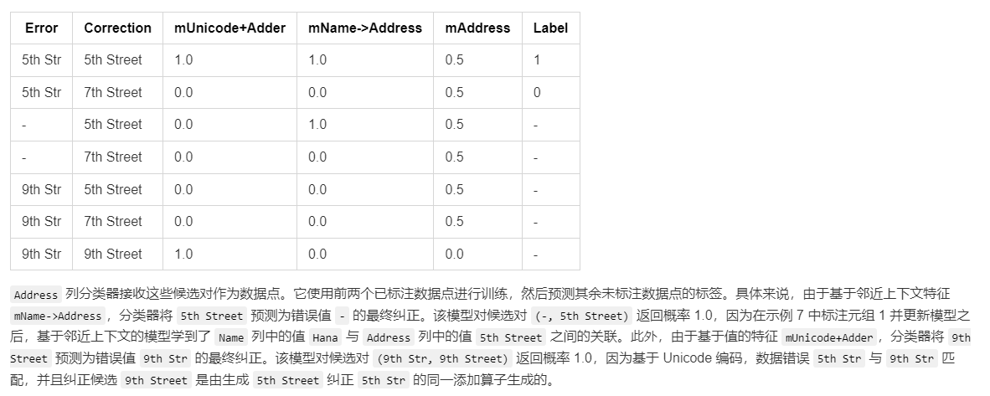

Raha & Baran 组合完成异常检测和清洗
系统 | 主要任务 | 内部机制
Raha | 检测哪里有错 | 先自动生成大量基础错误检测器，再把检测器输出变成特征，最后为每一列训练分类器
Baran | 修复错误值 | 先生成多个候选纠正值，再用多个纠错模型给候选值打分，最后为每一列训练分类器选择最可能的修复
Raha = 很多基础检测器 + 特征构造 + 聚类采样 + 用户标注 + 每列分类器
Baran = 很多基础纠错模型 + 候选值生成 + 置信度特征 + 用户修复示例 + 每列分类器
